Муниципальное бюджетное учреждение дополнительного образования
Станция юных техников г.Клинцы Брянской области

Мастер-класс

«Изготовление модели ракеты из бумаги»

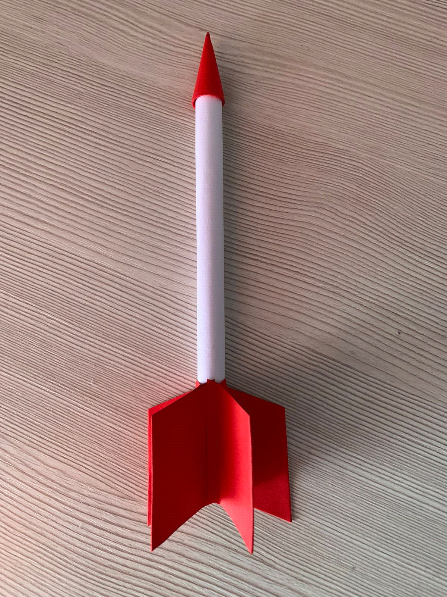

Подготовила и провела:
педагог дополнительного
образования
Голенок Наталья Петровна

г.Клинцы 2023
Мастер класс «Изготовление модели ракеты из бумаги»

Автор: Голенок Наталья Петровна педагог дополнительного образования МБУ ДО Станция юных техников г.Клинцы Брянской области.
Цель: повышение профессионального мастерства педагогов в процессе активного педагогического общения по освоению техники изготовления ракеты из бумаги.
Задачи:
Познакомить педагогов с карандашной техникой изготовления ракеты из бумаги. Показать возможность использования данной техники при проведении мероприятий приуроченных к таким тематическим датам как всемирная неделя космоса, день космонавтики, а также дням памяти великих ученых космонавтов, внесших свой непосредственный вклад в развитие космоса.
Методы:
-интерактивный (словесный, наглядный, практический)
-исследовательский (умение самостоятельно распределять деятельность работы, выбор действия и его способа, свобода творчества).
Приемы:
-объяснение
-консультация
-рассказ
-беседа с показом практических действий
Использование наглядности:
- образцы готовых работ выполненные педагогом
-инструкционно-технологические карты поэтапного выполнения изделий
-шаблоны
-материалы для практической работы
Материалы и инструменты:
- лист белой бумаги
-бумага красного цвета
-клей пва
-ножницы
-простой карандаш и ластик (при необходимости)
-шаблоны деталей ракеты
-линейка

Структура мастер-класса
1. Вступительная часть. Объявление темы и цели мастер-класса. Содержание мастер-класса в целом и его отдельных составных частей.
2. Теоретико-демонстрационная часть. Основные этапы выполнения проекта.
3.Практическая часть. Освоение основных приемов изготовления модели ракеты.
4. Рефлексия участников мастер класса. Подведение итогов.
Мобилизация участников на самооценку. Предложить участникам оценить работоспособность, психологическое состояние, результативность работы.
Обсуждение мастер-класса включает вопросы руководителю мастер-класса, обмен опытом его участников. Рефлексия – Запуск ракеты при помощи пневматической установки.
Ход проведения мастер-класса
Вступительная часть.
1. Организационный момент. Встреча и размещение участников.
Целевые установки. Содержание мастер-класса.
Добрый день, уважаемые коллеги. Я хочу представить Вам свой небольшой опыт по изготовлению ракеты из бумаги, поэтому тема нашего мастер-класса сегодня - «Изготовление модели ракеты из бумаги в кружках нтм». Цель работы кружка нтм становление творческой саморазвивающейся социально-позитивной личности воспитанника. Чтобы научить своих воспитанников выполнять творческие проекты необходимо самим научиться их создавать. Надеюсь что сегодняшнее занятие поможет нам в этом.

2. Теоретико-демонстрационная часть.
В начале давайте рассмотрим из каких частей состоит ракета.
1)Обтекатель (носовая часть ракеты)
2) Корпус
3) Стабилизаторы

Технология изготовления
Техника безопасности при работе ножницами.
-не держите ножницы концами вверх-вниз
-не оставляйте ножницы в открытом виде
-не размахивайте ножницами во время работы
-передавайте ножницы в закрытом виде кольцами в сторону товарища.
Техника безопасности при работе ножницами.
1. При работе с клеем пользуйся кисточкой, если это требуется.
2. Бери то количество клея, которое требуется для выполнения работы на данном этапе.
3. Излишки клея убирай мягкой тряпочкой или салфеткой, осторожно прижимая ее.
4. Кисточку и руки после работы хорошо вымой с мылом.
3. Практическая часть. Изготовление ракеты участниками семинара.
4. Рефлексия участников мастер класса. Запуск ракеты при помощи пневматической установки.
Участникам мастер-класса задаются вопросы:
-Что нового узнали на мастер-классе?
Участникам мастер-класса предлагается завершить фразы:
-«я познакомился с...»
-«было не просто, но я сделал...»
-«у меня получилось...»
-«хотелось бы...»
-«мне запомнилось...»
Подведение итогов.

Технологическая карта мастер-класса
1. Подготовка рабочего места. Стол должен быть хорошо освещен. Инструменты, приспособления, материалы нужно разложить в нужном порядке (белый лист плотной бумаги, бумага красного цвета, шаблоны (детали ракеты), ножницы, клей, линейка, карандаш и ластик.

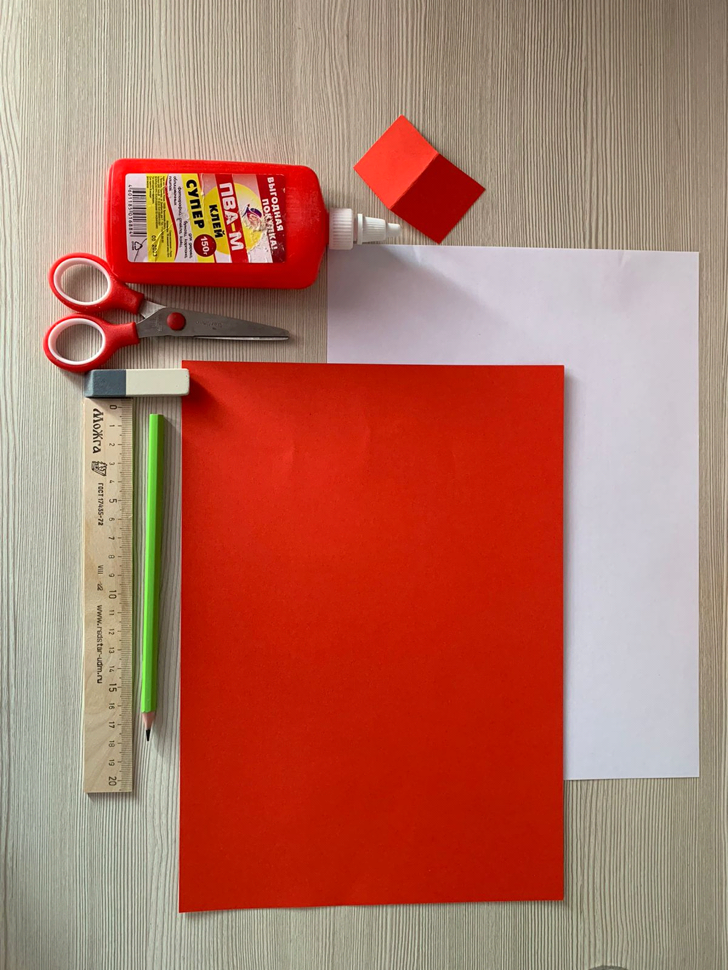

2. Разметка корпуса ракеты. Белый лист формата А4 складываем пополам. При помощи ножниц разрезаем на две части.
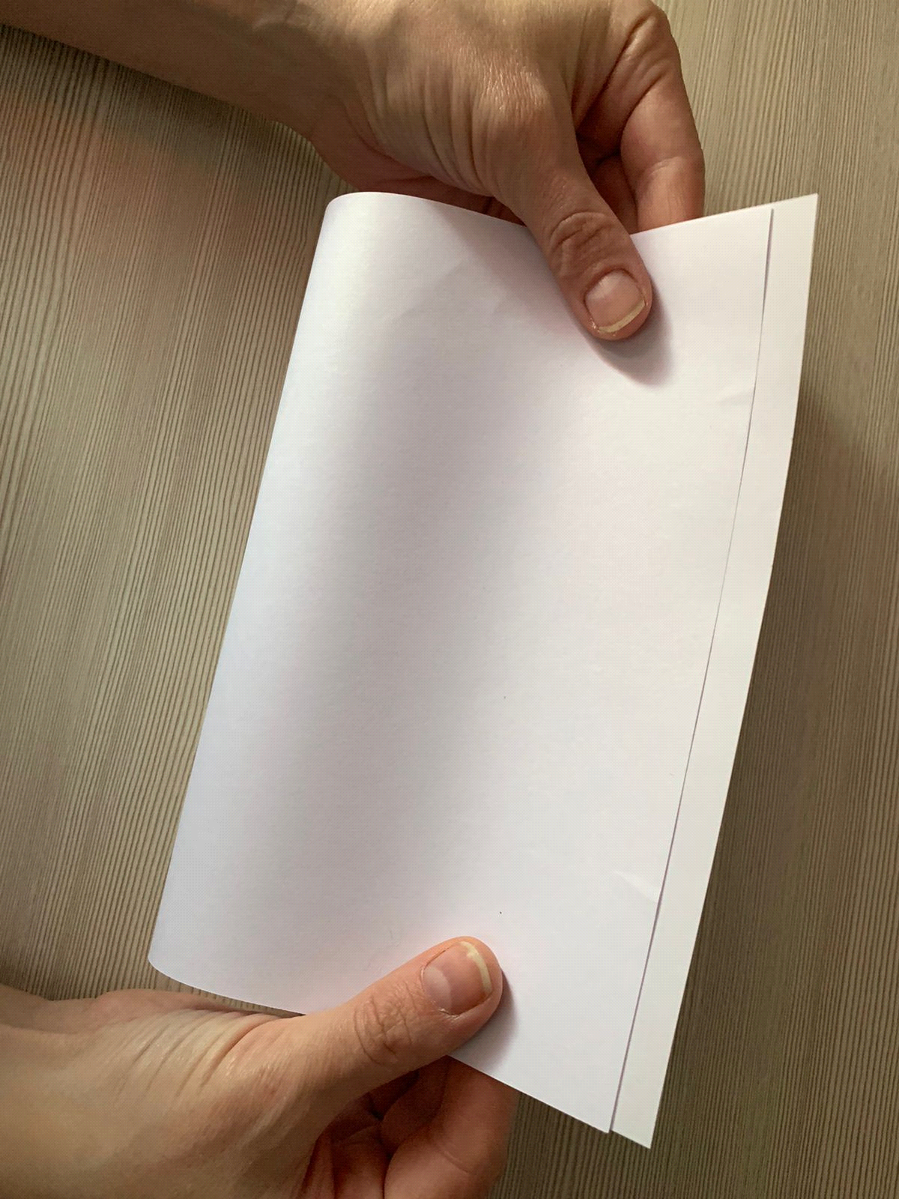

3. Изготовление корпуса ракеты. Получившуюся деталь скручиваем в трубку при помощи карандаша. Края промазываем клеем.
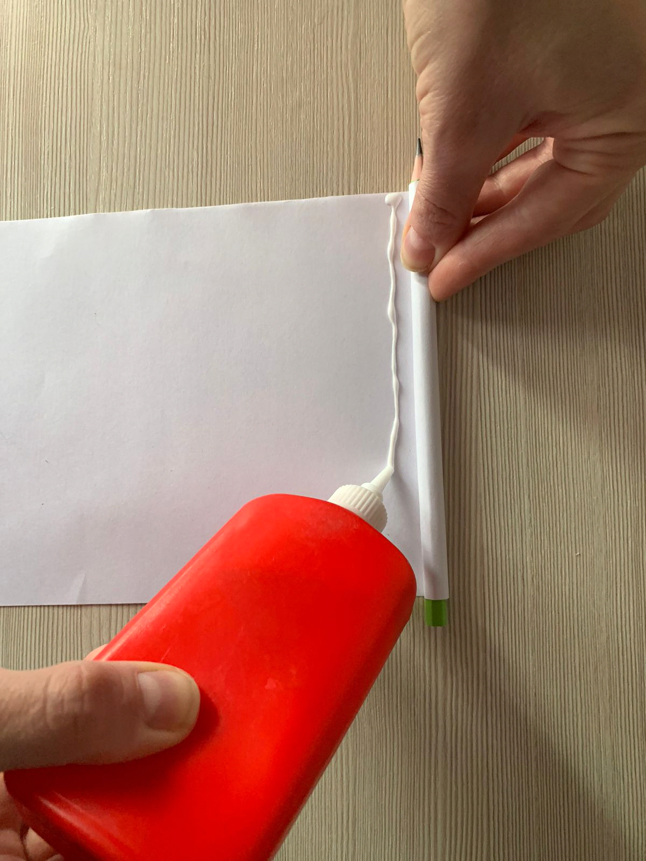
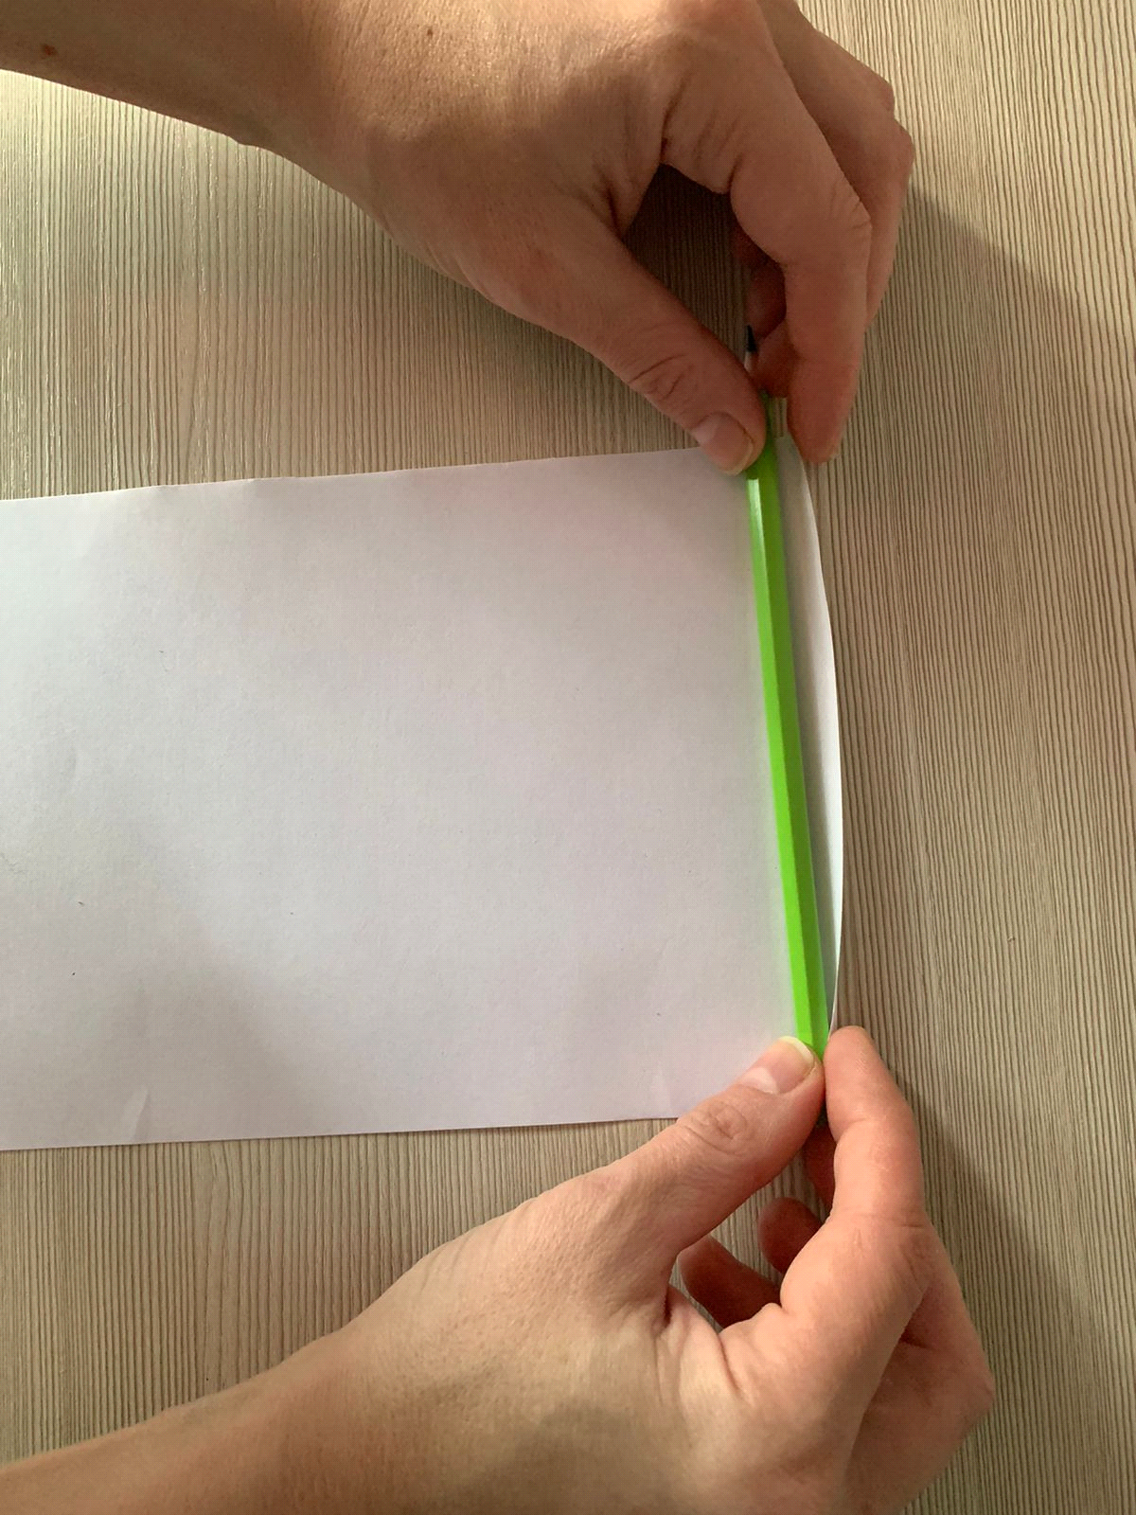

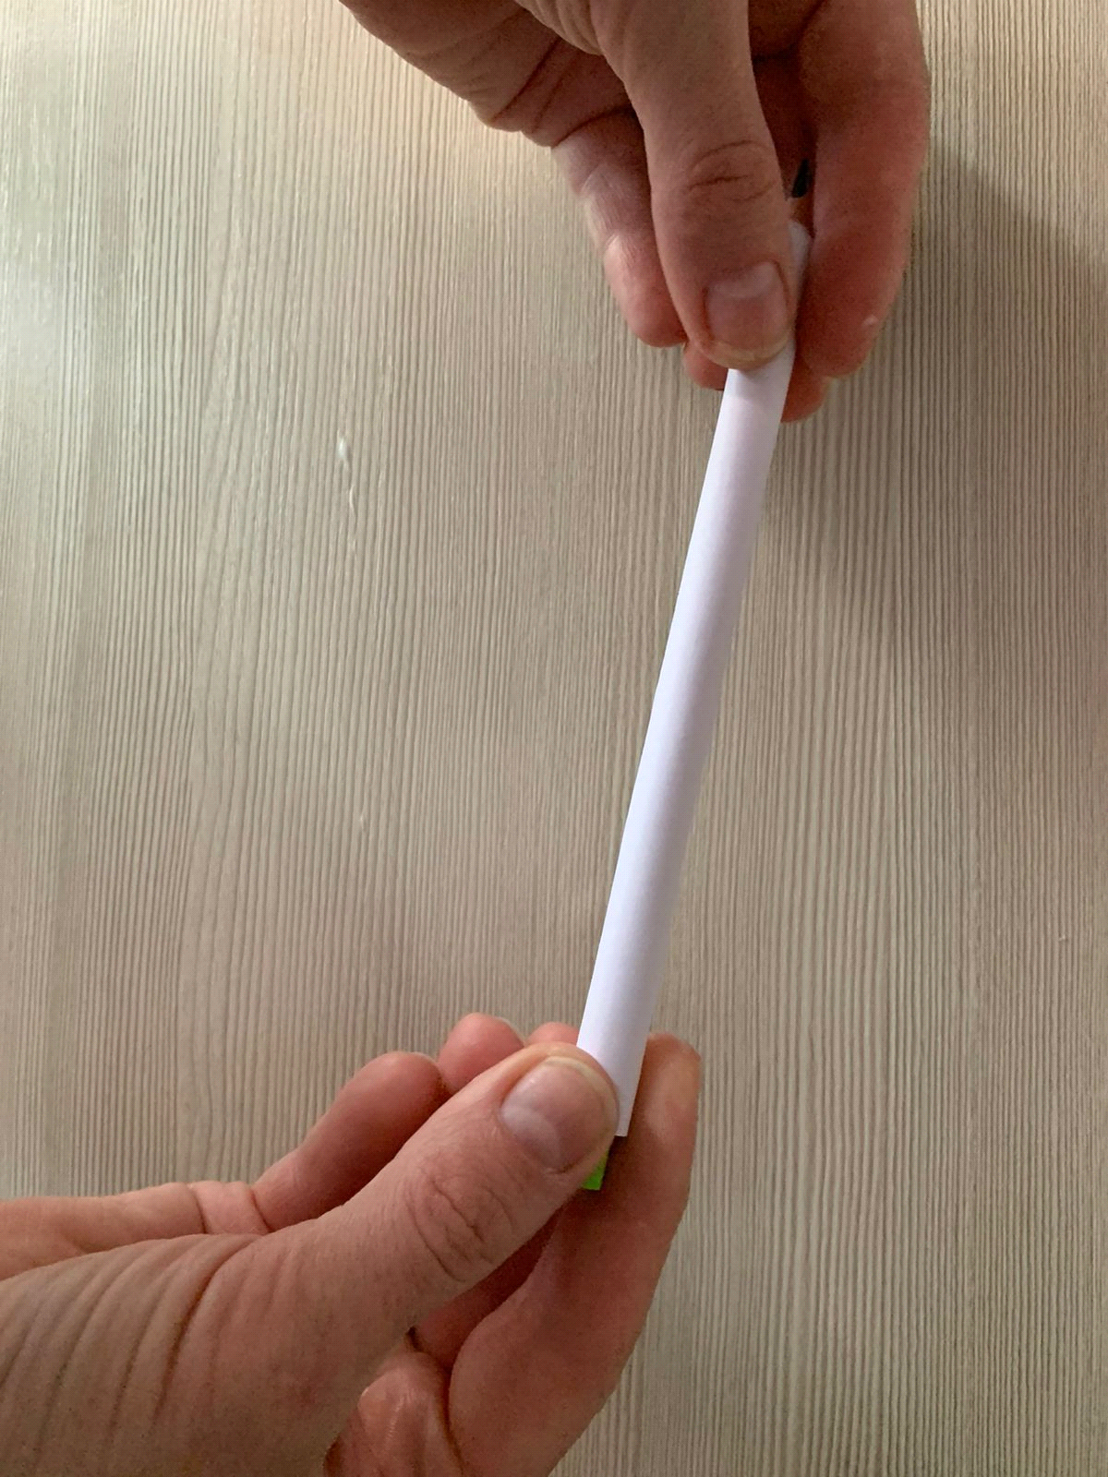

4. Изготовление заготовки носа ракеты (обтекаемой части). На изнаночную сторону красной бумаги наложить лекало, обвести карандашом. И вырезать по контуру.

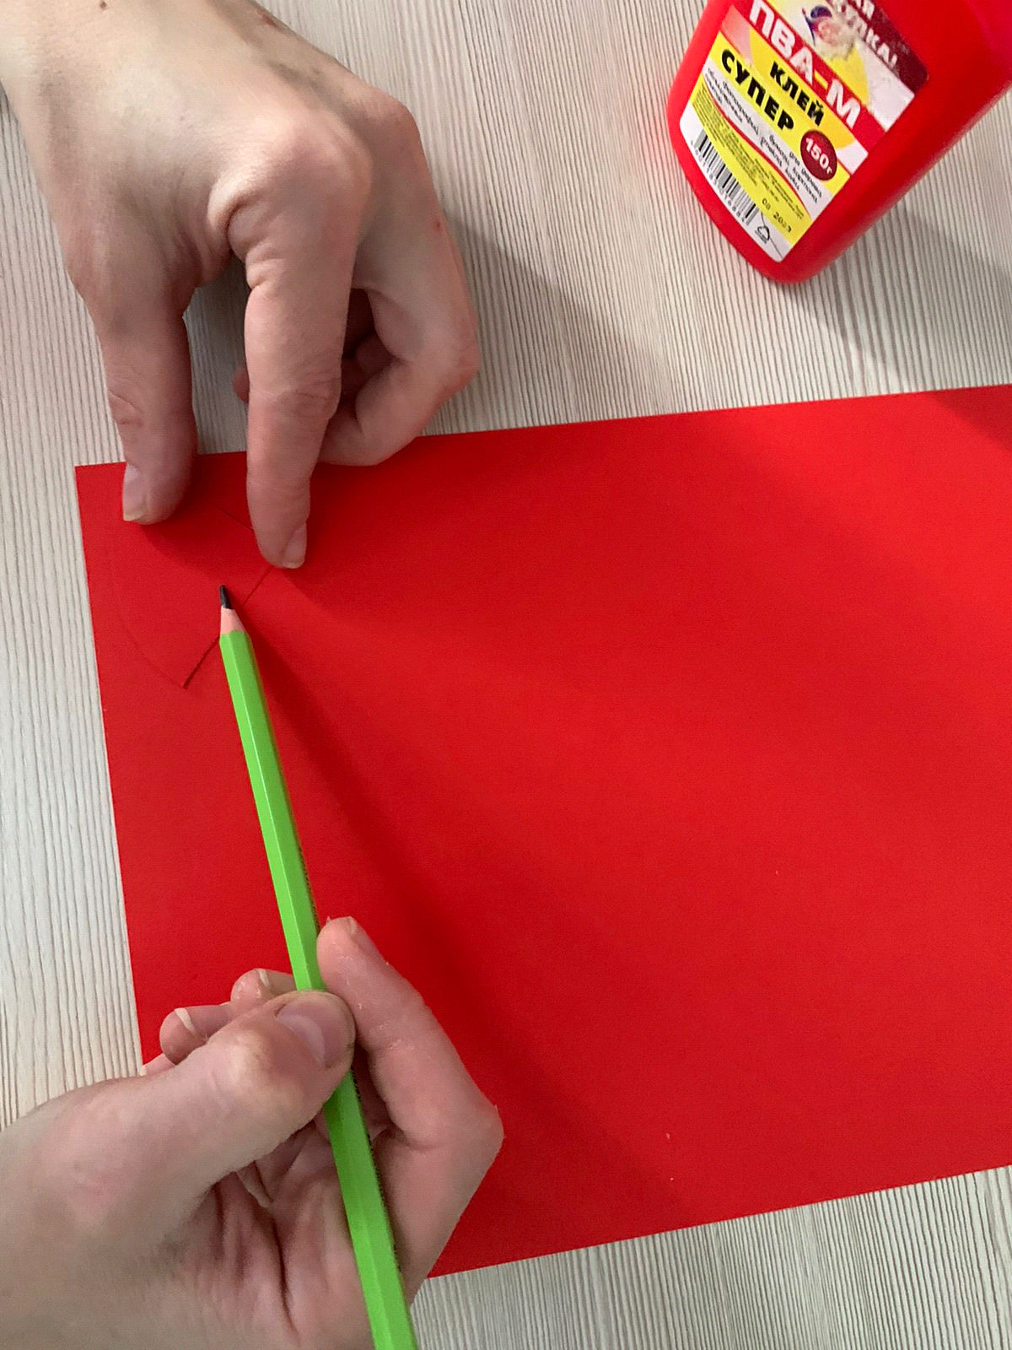

5. Изготовление носа ракеты. Получившийся сегмент закручиваем в конус, смазываем клеем и склеиваем.

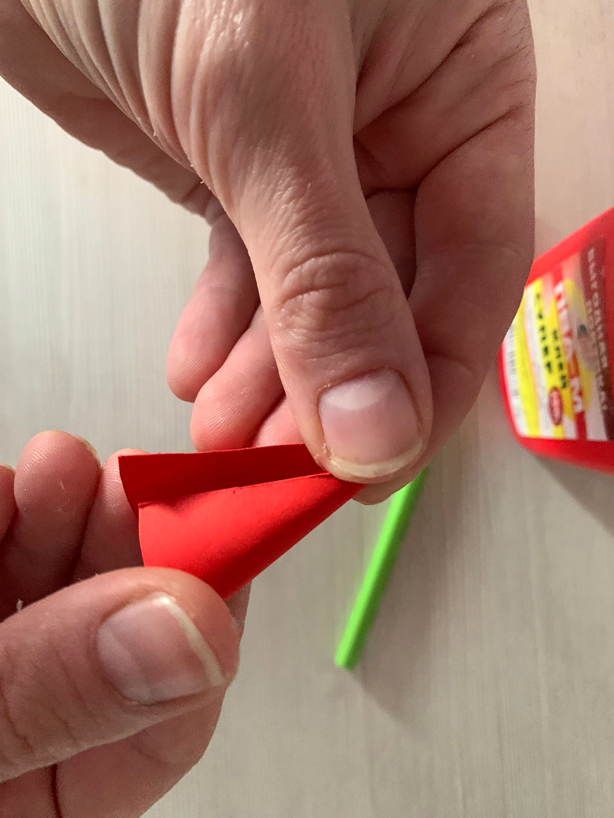
6. Изготовление крепления корпуса и носа ракеты. Верхнюю часть корпуса ракеты обильно промазываем клеем.

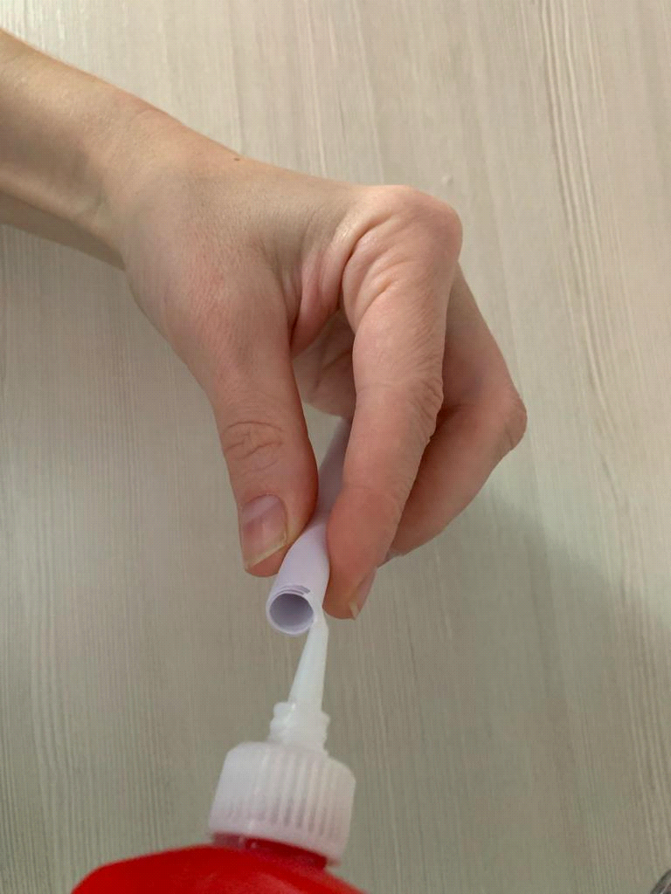

7. Наклеивание конуса на корпус ракеты. Берем нос ракеты и плотно насаживаем на корпус. Фиксируем на 1-2 минуты.

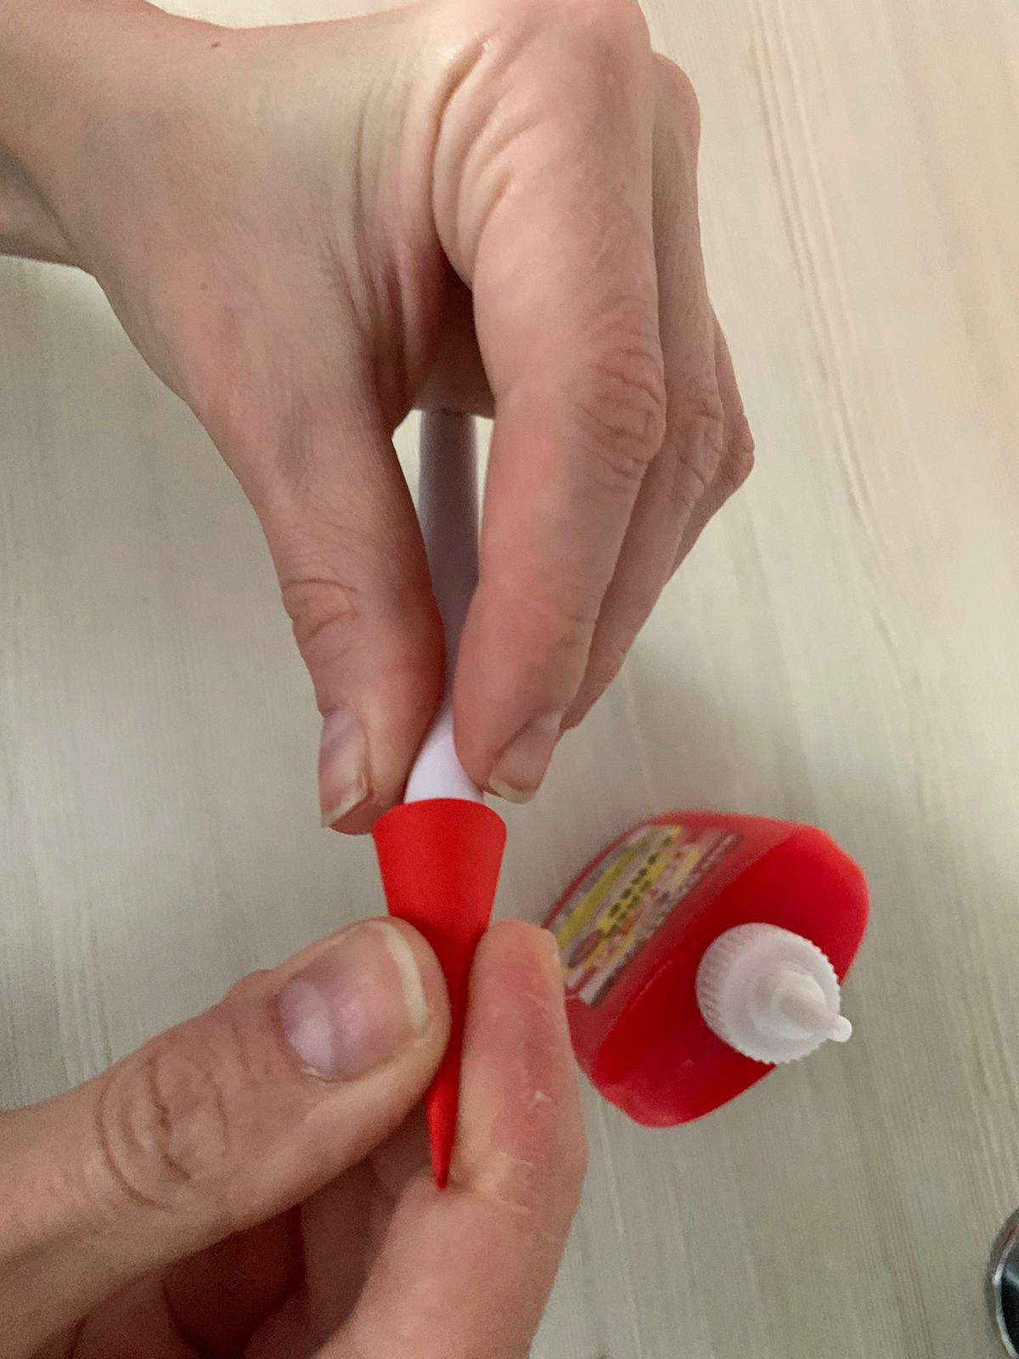

8. Изготовление заготовок стабилизаторов.

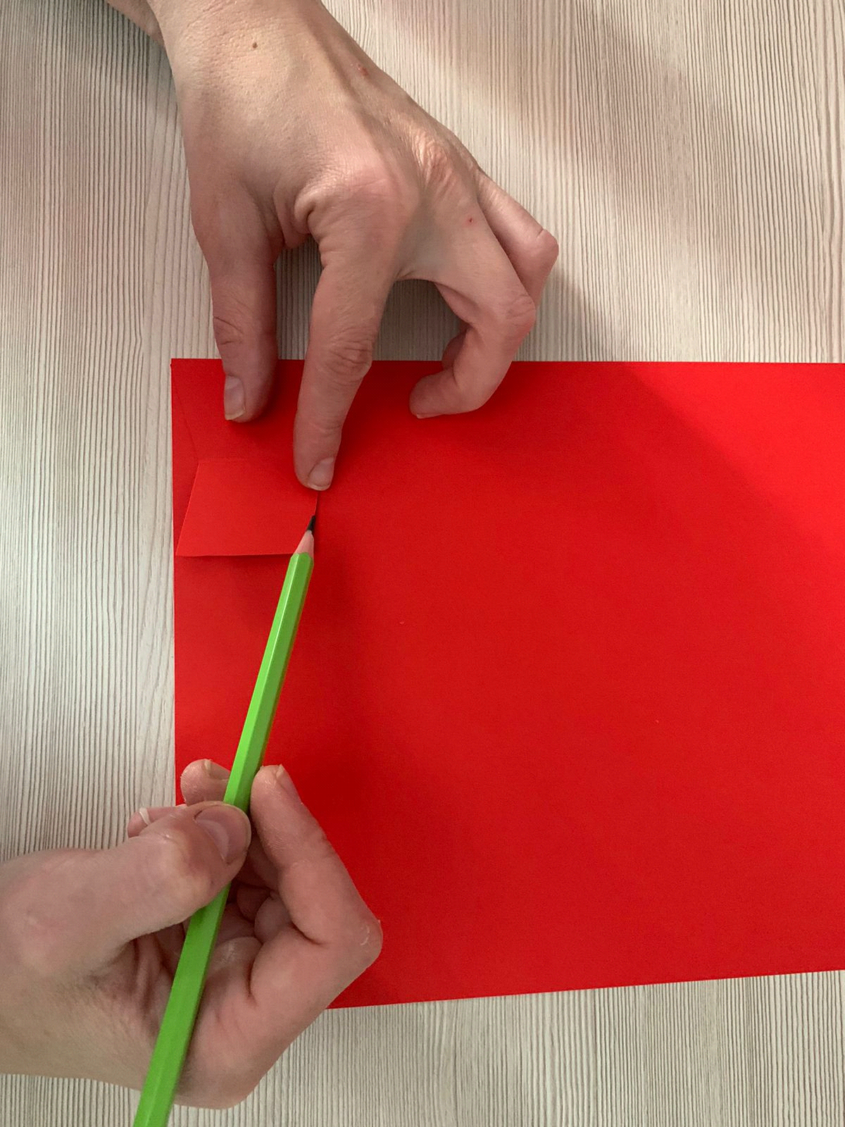

На изнаночную сторону бумаги красного цвета накладываем шаблон стабилизатора. Обводим карандашом и вырезаем по контуру.

Получившуюся заготовку делим пополам. Перегибаем и приглаживаем карандашом. Затем перегибаем душки. Для того чтобы их можно было приклеить к ракете.

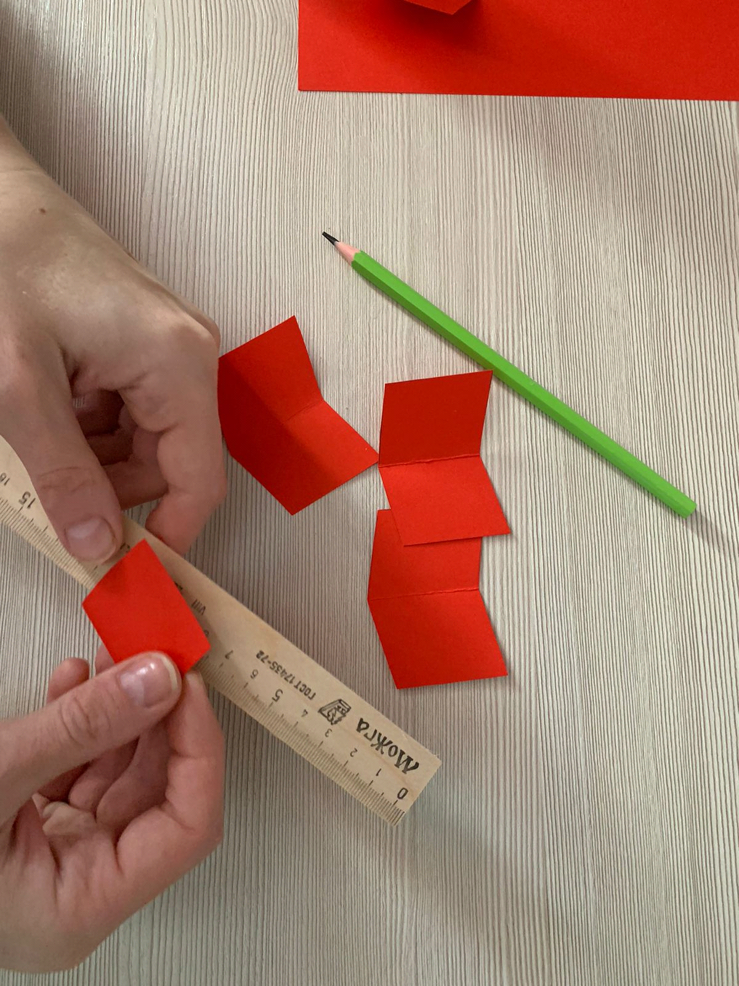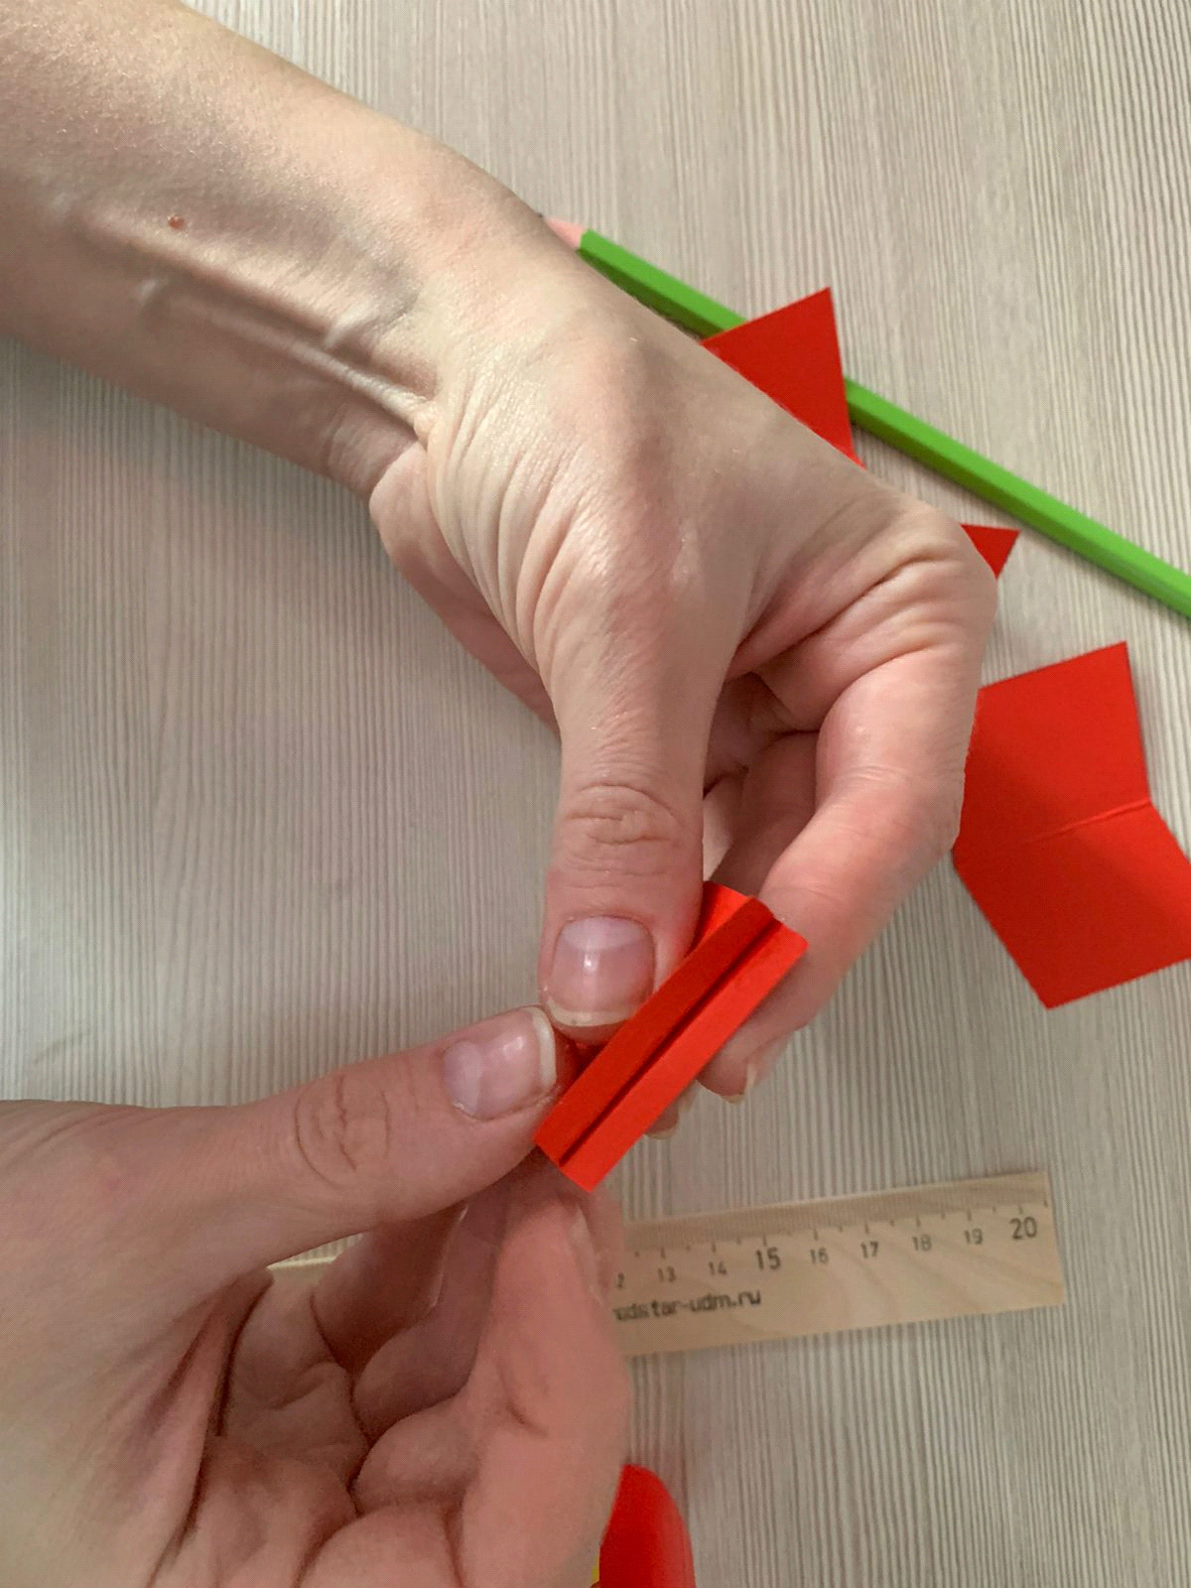
9. Приклеивание стабилизаторов. Промазываем заготовку клеем и приклеиваем к нижней части ракеты на одинаковом расстоянии друг от друга.

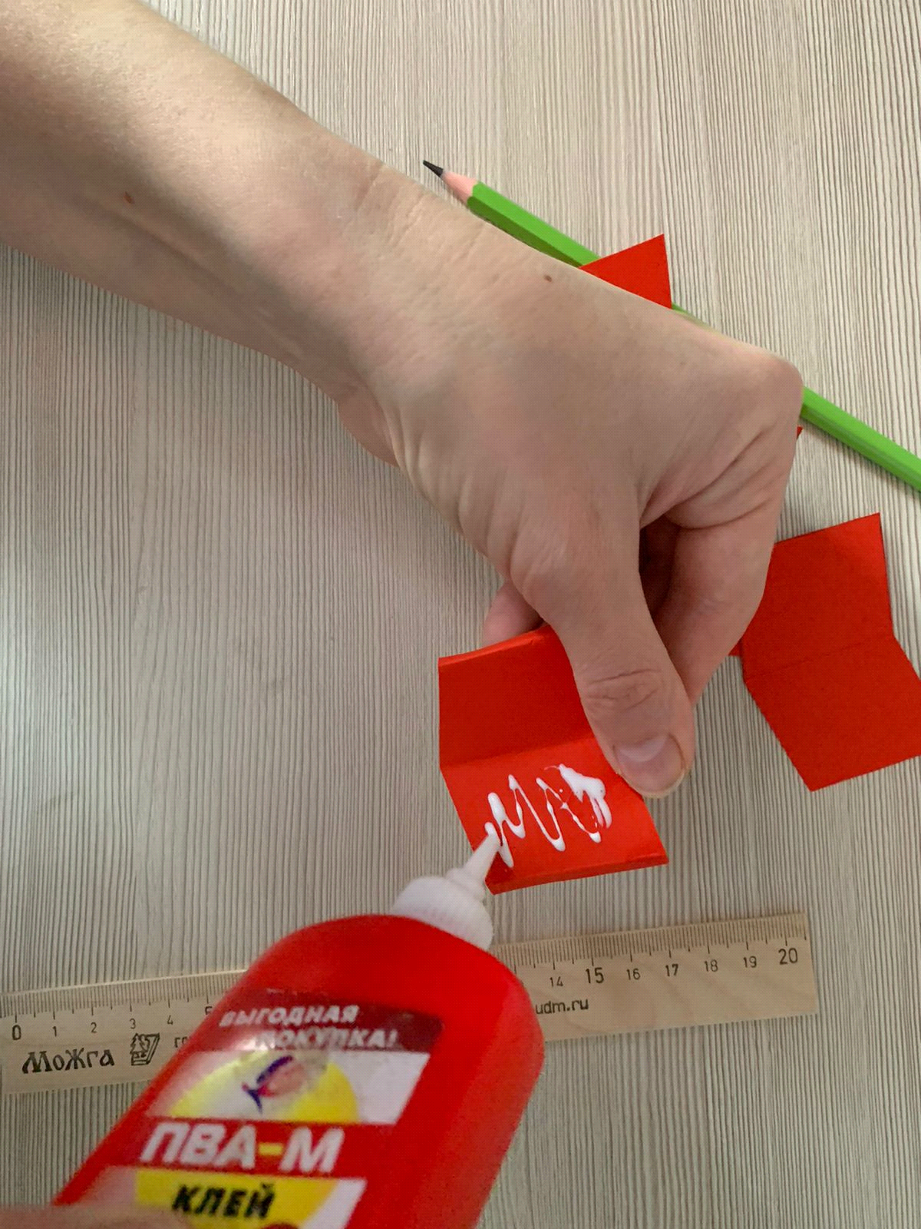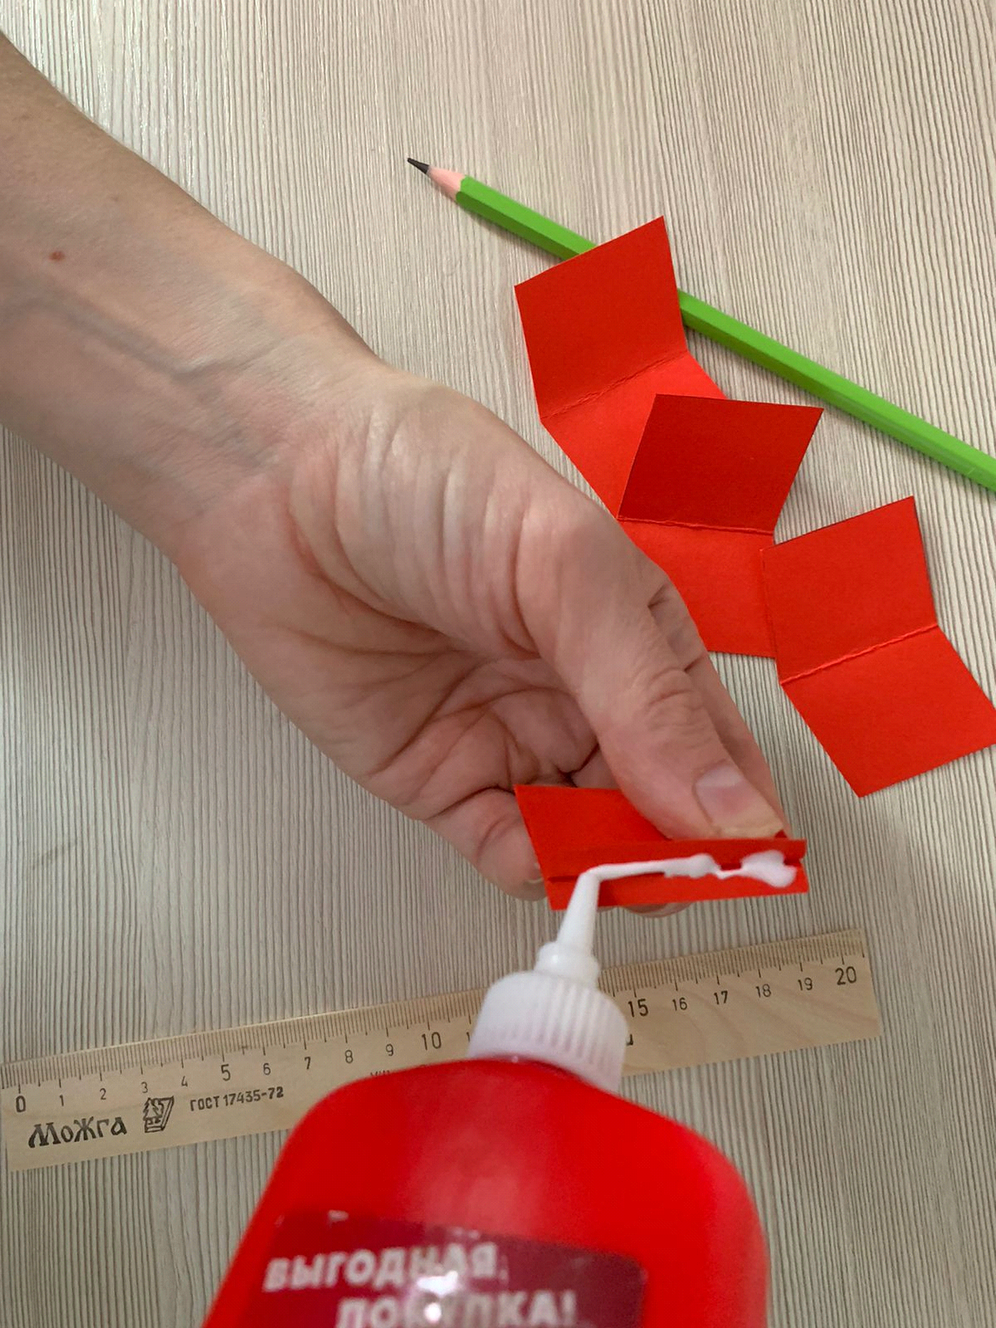

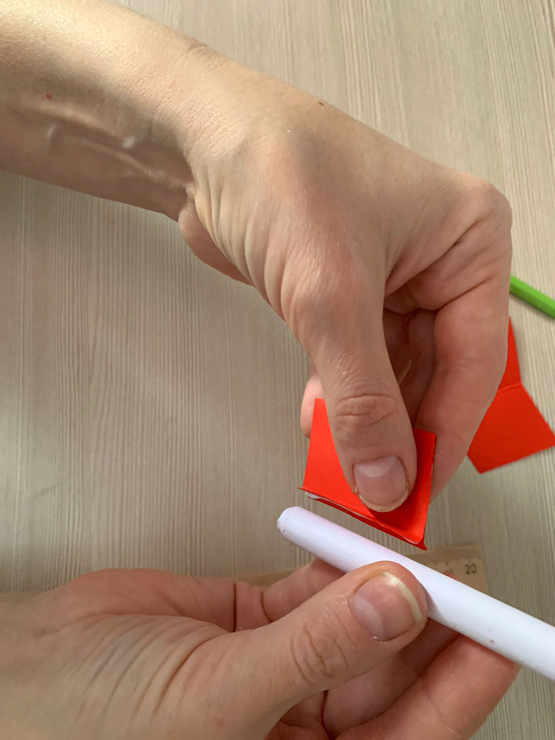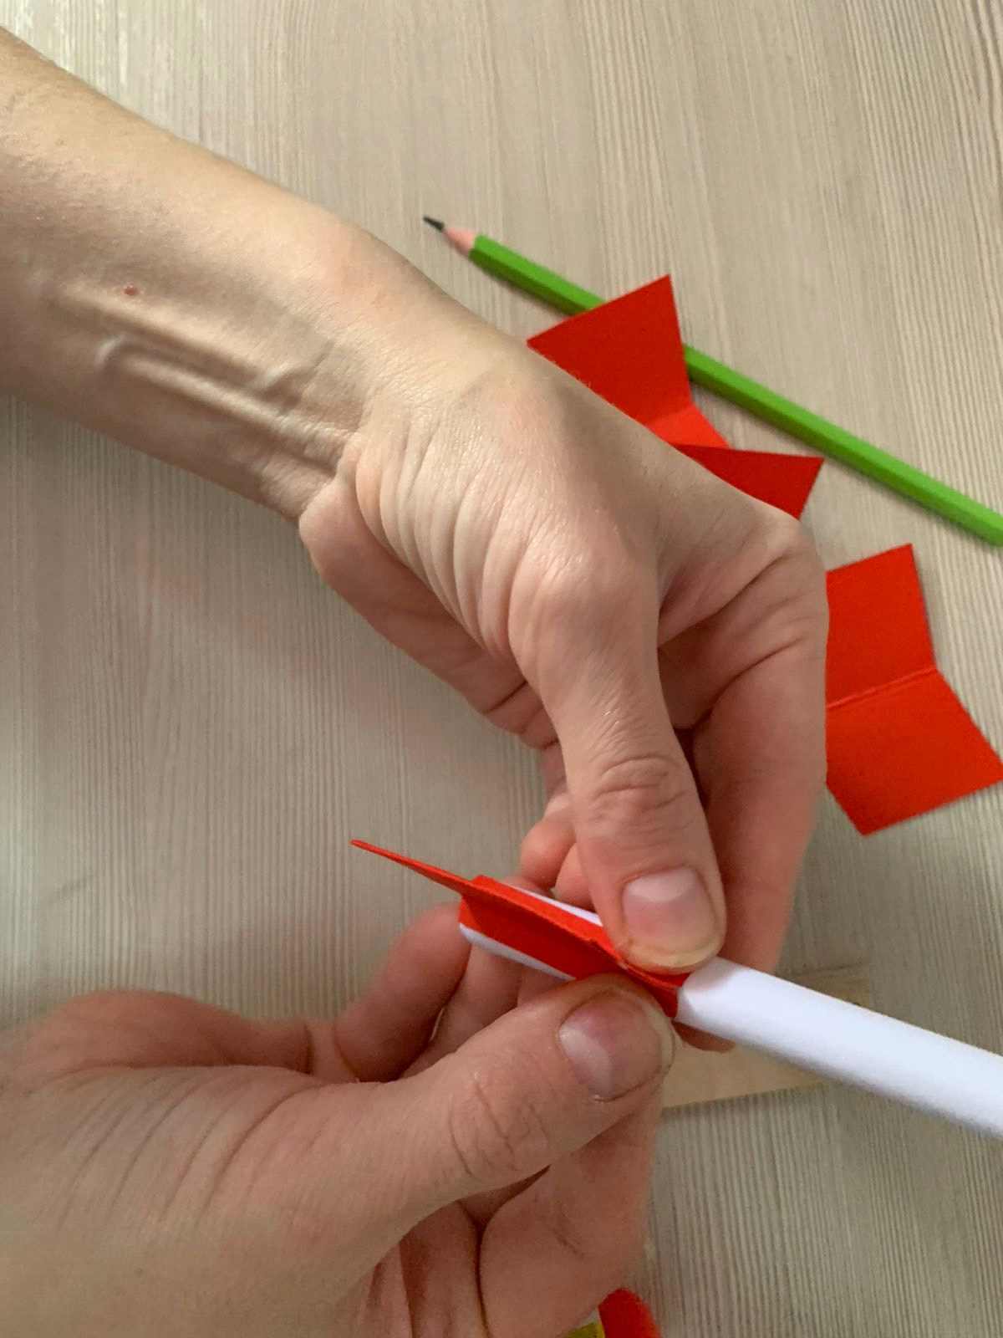

10. Декорирование. Для развития творческого мышления ребенка можно самостоятельно предложить декорировать ракету.

Ракета готова!

11. Запуск ракеты.
Установка располагается на открытом пространстве. Ракету одеваем на вертикальную направляющую. А с другой стороны подсоединяем насос. Делаем резко движение насосом вверх-вниз — ракета взлетает.

